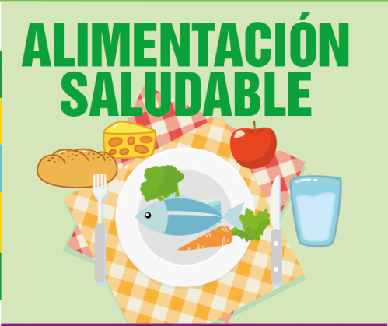
EL FOLLETO:

- Sobre la lectura que ya hemos realizado sobre “Alimentación saludable” vamos a realizar un folleto.
¿QUÉ ES UN FOLLETO?
Un folleto es un documento impreso en papel que tiene como objetivo divulgar o publicitar cierta información. Es decir, los folletos son herramientas que permiten enseñar y transmitir datos específicos.
Se diferencian de los libros por varias razones: en primer lugar, los folletos son de extensión breve, por lo que solo pueden alcanzar un máximo de 24 hojas. Así mismo, los folletos presentan la información de forma resumida y fácil de entender para la mayoría del público.
Ejemplo de folleto sobre la contaminación. Fuente: Canal de youtube El Tío Tech
Estos documentos son muy usados en el marketing (es decir, en la publicidad y en las ventas), ya que las empresas y compañías lo emplean para dar a conocer los beneficios de un determinado servicio o producto.
Sin embargo, el folleto no debe confundirse con el panfleto, porque este último se trata de un documento ligeramente agresivo que se usa para difundir propaganda política.
Los folletos suelen ser muy llamativos, puesto que usan títulos muy atractivos e imágenes o fotografías. Además, no solo se utilizan para publicitar un producto; también son empleados en las escuelas, las universidades y otras instituciones con la finalidad de instruir a un grupo específico de personas.
Aunque los folletos se caracterizan por ser obras impresas, actualmente también es posible encontrarlos en formatos digitales.

¿Para qué sirve un folleto?
Los folletos son documentos impresos llamativos y coloridos, cuyo objetivo es informar e instruir. Los folletos son instrumentos muy útiles que sirven para transmitir información sobre cualquier tema. Por esta razón, se pueden usar tanto para enseñar en las escuelas y universidades como para instruir en conferencias y exposiciones; incluso, los folletos se pueden emplear para guiar a los viajeros, ya que también son usados con un fin turístico.
En resumen, los folletos son medios de comunicación que transmiten datos de todo tipo; pueden contener información sobre un producto, un lugar de interés turístico o un restaurante.
También se emplean para expresar elementos académicos o científicos, como por ejemplo un folleto que indique cómo prevenir el contagio de ciertas enfermedades.

Características de los folletos

Folleto sobre la semana del deporte. Fuente: Canal de youtube El Tío Tech
– Dirigido a un público específico
– Información pertinente
– Claridad en el contenido
– Texto comprensible
– Tipo de letra adecuado
– Diseño llamativo
– El menor texto posible

¿Cómo hacer un folleto?
A continuación se presentan una serie de pasos para elaborar un proyecto:
1. Establecer el propósito del folleto
Para elaborar un folleto primero es necesario determinar el tópico (es decir, el tema) que se desea abordar. De igual forma, también se debe tener claro el tipo de público al que irá dirigido el folleto; todos estos factores permiten tener un enfoque más adecuado al momento de elaborar el contenido.
2. Realizar una investigación minuciosa sobre el contenido del folleto
Antes de elaborar el folleto, es necesario realizar una investigación sobre el contenido que se colocará en el documento.
Por ejemplo, si se desea hablar sobre los animales, es necesario averiguar sobre los distintos tipos de animales, su clasificación, su alimentación, entre otros datos. Esta información se puede adquirir en los libros, internet, videos o documentales.
3. Escoger un título llamativo y los datos más importantes del contenido
Luego de investigar, se debe escoger un título llamativo para el folleto. Además, se debe elaborar un resumen de la información que fue consultada; este resumen se colocará de forma clara y precisa en el folleto.
Así mismo, durante este proceso se deben escoger las imágenes o fotografías que acompañarán al contenido. Estas deben ser llamativas y apelar a la emoción de quien leerá el folleto.
4. Elaborar el folleto de forma ordenada y fácil de comprender
Aunque antes los folletos se elaboraban a mano, hoy en día es preferible diseñarlos en la computadora, puesto que resulta más sencillo. En la actualidad existen muchas plataformas que ofrecen plantillas para elaborar folletos llamativos y fáciles de entender.
Es necesario que el folleto siga un orden adecuado; es decir, las imágenes, los títulos y el contenido deben estar distribuidos de forma armoniosa y sencilla. De esta manera, se garantiza que los lectores comprendan la información expuesta.
EJEMPLOS:
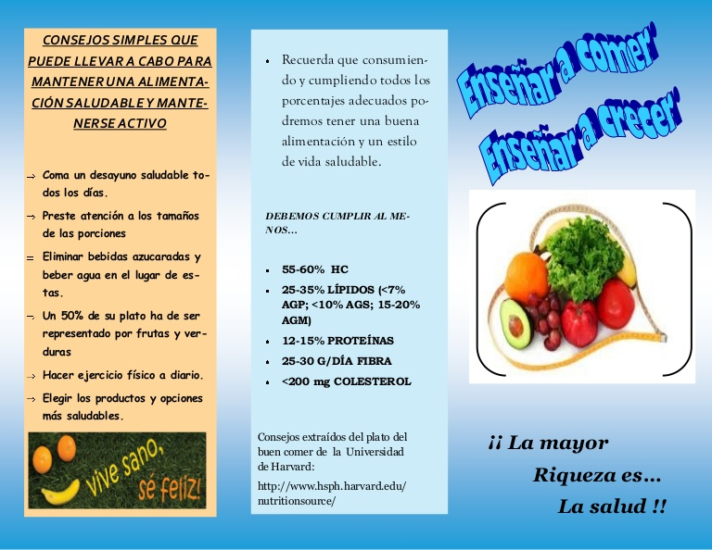

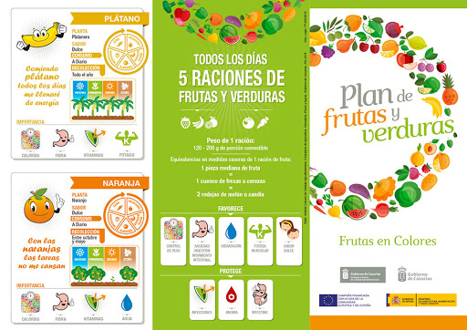

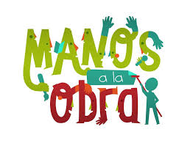
¡Manos a la obra!
- Temática general de la alimentación y el cuidado de la salud.
- Definir el objetivo del folleto. Cuidado! No es lo mismo:
- un folleto para llamar la atención sobre el tema,
- que uno para brindar información,
- que uno para brindar instrucciones para que los chicos actúen.
- Una vez elegido el tema, relee el texto que corresponde a ese tema.
- Realiza un boceto del folleto.
- Selecciona la estructura:
- Busca una frase impactante para la portada.
- Busca una imagen impactante para la portada.
- Redacta los textos del interior.
- Busca imágenes para ilustrar el interior.
Puedes usar imágenes tomadas de alguna publicación, o hacer vos mismo los dibujos.
- Recuerda corregir bien los textos.
- Una vez listos los folletos, publicamos en tus redes sociales, estados y grupos de WhatsApp, para así fomentar una buena alimentación.

